**PEREKONOMIAN INDONESIA**

**Tema : Kebijakan Moneter Lanjutan**

**MODUL PERKULIAHAN pertemuan ke-8,Online ke-6**



**Disusun Oleh :**

**TIM DOSEN PEREKONOMIAN INDONESIA**

**FAKULTAS EKONOMI DAN BISNIS**

**UNIVERSITAS ESA UNGGUL**

**JAKARTA BARAT**

**2019**

**KEBIJAKAN MONETER LANJUTAN**

1. Kebijakan Moneter Periode Pra Krisis Moneter 1997
2. Periode 1945-1952

Pada masa tersebut, Indonesia masih berada dalam pendudukan penjajahan. Meskipun pada masa itu sebagai Republik Indonesia Serikat dalam upaya memerdekakan diri, namun pengaruh penjajah masih kental di Indonesia. Pada masa itu, mata uang Hindia Belanda dan Jepang masih digunakan. Di masa itu juga belum terdapat bank sentral yang terbetuk secara formal.

Di masa ini beberapa kebijakan moneter diambil, diantaranya

1. BNI, BRI sebagai bank sirkulasi ORI yang menggantikan peran uang Hindia Belanda dan Jepang
2. ORI ditarik diganti dengan uang *De Javasche* Bank yang ditunjuk sebagai bank sirkulasi
3. *De Javasche* Bank ditetapkan sebagai bank sentral pada pemerintah RIS
4. Tindakan moneter *sanering* pada 1950 (Gunting Sjafruddin)
5. Periode 1953-1959

Setelah periode perang kemerdekaan, keadaan ekonomi Indonesia yang memprihatinkan menjadi beban berat bagi bangsa Indonesia pada periode 1950an. Pada periode itu, dunia perbankan telah mengelola beberapa dana masyarakat dalam bentuk giro, deposito berjangka dan tabungan. Geliat pengerahan dana masyarakat pada periode ini mulai terlihat dalam bentuk transaksi saham atau obligasi pada pasar modal atau bursa efek. Pada periode 1953–1959, secara umum pengerahan dana masyarakat menunjukkan tren meningkat. Peningkatan tersebut disebabkan oleh meningkatnya pendapatan sebagian masyarakat yang juga didukung dengan bertambah luasnya jaringan perbankan. Meskipun terjadi peningkatan, jumlah pengerahan dana masyarakat pada periode ini, secara kuantitatif belum cukup signifikan. Hal tersebut disebabkan oleh dua faktor, yaitu faktor kebiasaan masyarakat yang lebih gemar menanamkan dananya pada suatu aset tertentu dan faktor belum adanya kampanye yang dilakukan oleh pemerintah untuk menggalakkan tabungan. Untuk situasi pasar modal, pada periode ini relative masih sangat sepi, meski ada beberapa transaksi yang dilakukan.

Dana masyarakat diperoleh melalui simpanan pada lembaga keuangan yang berupa.

1. Giro, simpanan masyarakat pada bank yang penarikannya dapat dilakukan setiap saat, baik dengan menggunakan cek atau surat perintah pembayaran, atau dengan cara pemindahbukuan.
2. Tabungan, simpanan pihak ketiga pada bank yang penarikannya hanya dilakukan berdasarkan atas syarat-syarat tertentu.
3. Deposito, simpanan dari pihak ketiga pada bank yang penarikannya dilakukan dalam jangka waktu tertentu sesuai perjanjian.

Tabungan pemerintah adalah penerimaan rutin yang berasal dari pajak, yang merupakan surplus anggaran rutin. Besarnya bergantung pada besarnya pengeluaran rutin dan kebijakan fiskal. Tabungan pemerintah ini dipergunakan untuk membiayai investasi-investasi pemerintah.

Pasar uang merupakan suatu tempat perdagangan dana-dana jangka pendek berupa surat berharga yang memiliki jangka waktu kurang dari 1 tahun dan dikelompokkan dalam.

1. Pasar kertas-kertas perbendaharaan negara
2. Pasar diskonto: wesel, promes, aksep, sertifikat deposito dengan transaksi atas dasar diskonto
3. Pasar call money: transaksi pinjaman sewaktu-waktu dapat ditagih dan berjangka waktu kurang dari 7 hari
4. Prolongasi: pinjaman kurang dari 1 bulan dengan jaminan efek atau surat berharga
5. Pasar modal adalah suatu tempat penawaran dan permintaan dana jangka panjang, atau tempat saham dan obligasi diperjualbelikan. Di Indonesia, pasar modal dikenal sebagai "bursa efek". Kegiatan bursa efek dapat dibedakan dalam dua golongan, yaitu pasar primer dan pasar sekunder.

Anggaran pemerintah pada periode 1953-1959 selalu menunjukkan angka yang defisit. Defisit anggaran ini (ditandai warna merah tua pada grafik di samping) membuat pemerintah tidak dapat membiayai investasi yang tidak bersifat inflatoir.

Sebagai upaya menutup kekurangan kas, pemerintah menggunakan pinjaman dari bank sentral yang bersifat inflatoir, dengan catatan :

1. Tidak ada tambahan utang pada tahun 1955, karena adanya peraturan baru tentang bea impor
2. Utang pemerintah kepada Bank Indonesia tahun 1959 lebih kecil daripada tahun sebelumnya, karena adanya perolehan penghasilan dari penurunan nilai uang kertas bank Rp1.000 dan Rp500 menjadi Rp100 dan Rp 50 sebagai dampak dari kebijakan pemerintah pada waktu itu

Dalam Undang-Undang No.11 tahun 1953 pasal 13 ayat 9, dinyatakan bahwa salah satu pekerjaan Bank Indonesia adalah “mengurus dan menyelenggarakan administrasi persediaan alat-alat pembayaran luar negeri Republik Indonesia.” Alat tersebut dikenal dengan nama devisa. Devisa dapat berupa antara lain valuta asing yang dimiliki oleh sebuah negara sebagai alat pembayaran internasional yang catatan kursnya tersedia di Bank Sentral.

Pada awal berdirinya Bank Indonesia 1 Juli 1953, Indonesia masih menerapkan kebijakan devisa dengan sistem terkontrol. Dalam sitem ini devisa hanya boleh dikuasai dan diawasi oleh negara. Kebijakan devisa merupakan salah satu komponen kebijakan penting dalam pembangunan negara.

Sementara itu keadaan ini dalam negeri pada saat itu sangat tidak mendukung untuk meningkatkan perolehan devisa. Bahkan cadangan devisa Indonesia makin berkurang. Hal tersebut antara lain dipengaruhi oleh:

1. Jatuh bangunnya Sistem Pemerintahan Parlementer.
2. Produktivitas ekonomi yang rendah.
3. Pemogokan besar-besaran di sentra perkebunan.
4. Penyelundupan karet yang merajalela.
5. Inflasi diakibatkan oleh defisit Anggaran Pendapatan dan Belanja Pemerintah.
6. Impor makin meningkat

Pada periode ini kondisi ekonomi dan situasi politik kurang menguntungkan. Di

bidang ekonomi, terdapat dua issue penting yang sangat berpengaruh ;

1. sisi supply (out-put riil) belum memenuhi kebutuhan karena pembangunan ekonomi belum tertangani secara memadai,
2. pembiayaan pembangunan masih didominasi Pemerintah, padahal pendapatan Pemerintah setiap tahunnya selalu lebih rendah dibanding pengeluarannya.

Di bidang politik, persatuan nasional sebagaimana dicita-citakan bangsa Indonesia belum menjadi kenyataan, hal ini tercermin oleh masih terjadinya pemberontakanpemberontakan maupun gangguan keamanan di berbagai wilayah. Kondisi-kondisi tersebut mengakibatkan peningkatan pada sisi pengeluaran Pemerintah yang jauh melebihi sisi penerimaan sehingga menimbulkan difisit APBN yang semakin membesar pula. Tidak diperolehnya solusi lain untuk mengatasinya mana deficit APBN tersebut ditutup dengan uang muka dari Bank Indonesia yang pemenuhannya dilakukan dengan cara pencetakan uang. Hal ini mengakibatkan pertambahan uang beredar yang tidak diimbangi oleh peningkatan out riil sehingga mendorong kenaikan harga (inflasi).

Oleh karena itu, kebijakan moneter diarahkan untuk menekan tingkat inflasi melalui kebijakan-kebijakan moneter yang kontraktif. Di bidang devisa, kebijakan-kebijakan devisa diarahkan untuk mendorong ekspor dan menekan impor.

Upaya menekan laju inflasi pada periode ini lebih banyak dilakukan melalui sektor moneter, yaitu berupa pembatasan pagu kredit dan larangan pemberian kredit bagi sektor ekonomi tertentu. Sementara itu, upaya pencukupan suplai barang tidak dilakukan secara memadai. Dengan demikian maka kebijakan-kebijakan moneter tidak bisa berjalan secara efektif karena belum terarah ke peningkatan out-put rill.

Di bidang devisa, arus devisa keluar dikontrol secara ketat baik melalui prosedur perizinan maupun melalui pemberlakuan nilai tukar di atas nilai tukar resmi. Sementara itu, ekspor didorong melalui pemberian insentif ekspor, namun kebijakan ini juga tidak efektif karena masih terbatasnya komoditas yang dapat diekspor.

1. Periode 1959-1966

Kondisi ekonomi pada tahun 1959 diwarnai dengan tingginya laju inflasi. Untuk

mengatasinya, pemerintah mengeluarkan kebijakan-kebijakan pengetatan moneter berupa pengawasan kredit, devaluasi rupiah, dan kebijakan devisa. Dalam periode ini, pemerintah juga melancarkan operasi di bidang keuangan berupa kebijakan sanering. Akibat dari kebijakan ini, bank-bank mengalami kesulitan likuiditas, yang ditanggapi oleh Bank Indonesia (BI) melalui pemberian kredit likuiditas kepada bank-bank. Selain itu, BI juga menangguhkan penerapan ketentuan plafon kredit terhadap bank-bank karena kebijakan pembatasan pemberian kredit dinilai menghambat bank-bank untuk berkembang. Pemerintah kemudian mengganti strategi kebijakan moneternya dengan meningkatkan cash ratio. Hasilnya, pemberian kredit meningkat. Selain itu, dilakukan pula pengawasan kredit secara kualitatif kepada sektor-sektor produktif dan sektor-sektor yang berorientasi ekspor.

Sementara itu, kebijakan devaluasi rupiah berpengaruh pada nilai ekspor masa itu. Kebijakan lainnya yang yang dikeluarkan pada periode ini adalah pemberlakuan Pungutan Ekspor (PUEKS) dan Pungutan Impor (PUIM).

Mulai tahun 1960, kebutuhan anggaran pemerintah untuk proyek-proyek politik

semakin meningkat akibat isu konfrontasi yang terus dilakukan dengan Belanda dan Malaysia. Hal ini juga disebabkan oleh besarnya pengeluran pemerintah untuk membiayai proyek-proyek mercusuar, seperti Games of the New Emerging Forces (Ganefo) dan Conference of the Emerging Forces (Conefo). Dalam rangka mempersiapkan kesatuan moneter di seluruh wilayah Indonesia, pada tanggal 13 Desember 1965, pemerintah menerbitkan sebuah alat pembayaran yang sah yang berlaku bagi seluruh wilayah Indonesia melalui Penetapan Presiden (Penpres) No. 27/1965. Ketentuan tersebut mencakup nilai perbandingan antara uang rupiah baru dengan uang rupiah lama dan uang rupiah khusus untuk Irian Barat -Rp 1 (baru) =Rp 1.000 (lama) dan Rp 1 (baru) = IB Rp 1-, serta pencabutan uang kertas Bank Negara Indonesia, uang kertas dan uang logam pemerintah yang telah beredar sebelum diberlakukannya Penpres tersebut. Sejak saat itu sampai bulan Agustus 1966, uang rupiah baru dan uang rupiah lama beredar bersama-sama. Untuk menghilangkan dualisme tersebut, semua instansi swasta diwajibkan untuk menggunakan nilai uang rupiah baru dalam perhitungan harga barang dan jasa serta keperluan administrasi keuangan. Meskipun uang rupiah baru bernilai 1.000 kali uang rupiah lama, tidak berarti bahwa harga-harga menjadi seperseribu harga lamanya. Kebijakan ini justru meningkatkan beban pemerintah, jumlah uang beredar, dan inflasi.

1. Periode 1966-1983

Pergantian Pemerintahan pada tahun 1966 dari orde lama ke orde baru,

berpengaruh secara signifikan terhadap arah pembangunan ekonomi di Indonesia. Secara garis besar arah pembangunan ekonomi pada periode ini tertuju pada dua sasaran utama, yaitu

* perbaikan kondisi warisan periode sebelumnya
* stabiliasi menuju peningkatan taraf hidup rakyat sebagaimana tertuang dalam GBHN.

Warisan periode sebelumnya antara lain berupa hiperinflasi, kerusakan prasarana dan sarana ekonomi, penurunan moral pegawai negeri akibat korupsi dan kemiskinan rakyat. Hiperinflasi terutama bersumber dari dua hal utama yaitu deficit spending policy serta kekurangan pasokan barang, terutama pangan. Oleh karena itu, kebijakan ekonomi, termasuk kebijakan moneter ditujukan untuk

mengatasi masalah-masalah tersebut di atas.

Untuk menurunkan hiperinflasi, kebijakan-kebijakan moneter yang diterapkan di sisi permintaan adalah penaikan GWM perbankan hingga 30%, penaikan suku bunga perbankan (baik kredit maupun deposito), penerapan pagu ekspansi aktiva neto perbankan dan larangan terhadap pemberian kredit jangka panjang serta kredit impor terutama yang bersifat konsumtif.

Di awal periode ini, bidang devisa ditandai oleh deficit neraca pembayaran sebesar USD364 juta dan tidak terbayarnya pinjaman luar negeri sebesar USD 2,4 milyar. Bank Indonesia diberi tugas melakukan pengawasan lalu lintas devisa. Sementara itu, Pemerintah juga membentuk Lembaga Pengembangan Ekspor nasional (LPEN) guna meningkatkan ekspor. Tugas LPEN tersebut antara lain menyediakan dan memberikan penerangan kepada jawatan Pemerintah, eksportir dan pembeli di luar negeri.

Kebijakan devisa semi terkontrol tersebut berlaku hingga tahun 1982. Selanjutnya Indonesia menganut kebijakan devisa bebas berdasarkan PP No.1 tahun 1982. Dalam PP tersebut dinyatakan bahwa setiap penduduk dapat dengan bebas memiliki dan menggunakan devisa tanpa mengatur tentang kewajiban melapor, tidak seperti di negara-negara lain.

Dengan Peraturan Pemerintah tanggal 28 Juli 1967, multiple exchange rate system disederhanakan dengan cara mematok nilai tukar Rupiah terhadap USD berdasarkan dua nilai tukar dasar, yaitu System Bonus Ekspor dan Devisa Pelengkap (DP). Dalam hal ini, eksportir setiap menjual devisa hasil ekspor memperoleh bonus ekspor dan devisa pelengkap. Bonus ekspor digunakan untuk impor atau pembelian barang yang diprioritaskan, sedangkan DP digunakan untuk segala macam tujuan.

System nilai tukar ganda ini kemudian dicabut pada tanggal 17 April 1971 dan

diganti dengan nilai tukar tunggal sebesar Rp.378,- per USD1,-

Nilai tukar dimaksud kemudian didevaluasi menjadi Rp.415,- per USD pada tanggal 23 Agustus 1971. Selanjutnya, pada tanggal 15 November 1978 didevaluasi lagi menjadi Rp.625,- per USD1,- dan sekaligus mengubah system nilai tukar dari sebelumnya hanya dikaitkan dengan USD diganti dengan sekeranjang mata uang mitra dagang utama.

Dengan perubahan ini maka nilai tukar Rupiah semakin didekatkan pada berbagai pasar sehingga diharapkan dapat lebih mendorong ekspor. Di akhir periode ini, tepatnya 30 Maret 1983 dilakukan devaluasi lagi sehingga menjadi Rp.970,- per USD1,-

Pada awal periode ini, Pemerintah memulai pelaksanaan APBN yang berimbang

dengan utang luar negeri sebagai sumber dana penyeimbangnya. Selain itu, kebijakan Pemerintah adalah mengusahakan untuk memperoleh persetujuan penjadwalan kembali utang-utang luar negeri (lama) yang diperoleh pemerintahan sebelumnya dari negara-negara donor, baik blok barat maupun blok timur. Selain itu, juga diusahakan memperoleh utang baru untuk membiayai program pembangunan sehingga tidak lagi semata-mata mengandalkan pembiayaan dari bank sentral.

1. Periode 1983-1997

Hingga awal periode ini, pembangunan ekonomi Indonesia mengalami banyak

kemajuan, namun secara struktural masih tergantung pada dominasi Pemerintah. Dimungkinkannya Pemerintah dalam mendominasi pembangunan ekonomi selama ini, terutama berkat kekayaan tambang minyak dan gas. Peranan migas ini terhadap ekspor barang dan jasa tahun 1983 mencapai 79% dan peranannya dalam menyumbang penerimaan pajak mencapai 66%. Itu pula sebabnya Pemerintah dapat mendorong pertumbuhan ekonomi melalui berbagai subsidi. Sektor ekonomi yang disubsidi selama ini meliputi pertanian, perdagangan, pendidikan, perumahan, transportasi, kesehatan, perbankan dlsb. Deregulasi di sektor keuangan mencakup pula bidang moneter dan perbankan. Kebijakan-kebijakan moneter dan perbankan tersebut ditetapkan melalui Paket Kebijakan Juni 1983 (Pakjun) yang intinya ditujukan untuk mendorong sector swasta melalui optimalisasi mobilisasi dana masyarakat.

Kebijakan devisa bebas yang diterapkan sejak tahun 1970, masih berlanjut pada

periode ini. Sebagaimana telah diberlakukan sejak periode sebelumnya, dalam periode ini setiap individu dan badan hukum pada prinsipnya dapat melakukan transaksi dan mengelola devisa.

Terkait dengan upaya reformasi, deregulasi, debirokratisasi dan liberalisasi di berbagai bidang, pada tanggal 12 September 1986 Pemerintah melakukan devaluasi Rupiah lagi sebesar 31%. Kebijakan utang luar negeri yang penting telah diambil dalam periode ini adalah dengan dibentuknya tim PKLN yang bertugas melakukan pengendalian terhadap utang luar negeri swasta. Inti dari kebijakan tersebut adalah penetapan pagu PKLN swasta. Berdasarkan pagu tersebut, tim PKLN melakukan seleksi secara ketat terhadap rencana penggunaan PKLN untuk proyek-proyek BUMN sehingga dapat memutuskan beberapa proyek ditunda atau dihentikan. Seleksi terhadap PKLN swasta dilakukan secara ketat oleh Bank Indonesia dengan berpedoman pada kebijakan yang ditetapkan oleh tim Bank Indonesia.

1. Periode 1997-1999

Globalisasi pasar dunia yang semakin meluas membawa konsekuensi liberalisasi pasar internasional. Kondisi ini mengakibatkan sulitnya mengendalikan moneter terhadap tekanan perekonomian dunia. Dalam kondisi seperti ini, proses pembentukan harga (nilai tukar mata uang, suku bunga, indeks saham, harga komoditi dlsb) ikut ditentukan oleh perekonomian negara-negara lain. Krisis moneter di beberapa negara Amerika Latin, Eropa Timur dan Asia termasuk Indonesia tidak terlepas dari proses globalisasi pasar dimaksud.

Dengan krisis nilai tukar Rupiah terhadap Valas, terutama USD yang terjadi sejak pertengahan 1997, mengakibatkan krisis kepercayaan masyarakat terhadap Rupiah, kemudian terhadap perbankan, dan berlanjut terhadap Pemerintah atas penanganan krisis dimaksud. Kebijakan-kebijakan moneter dalam periode ini diarahkan untuk menahan spekulasi valuta asing sekaligus mengamankan cadangan devisa.

Untuk mengurangi tekanan depresiasi Rupiah, kebijakan-kebijakan moneter yang ditempuh melingkupi berbagai hal, antara lain pelebaran band intervensi, pembatasan transaksi valuta asing oleh perbankan, perubahan system nilai tukar dan pengetatan likuiditas perbankan.

Pada periode ini kebijakan devisa yang dianut masih devisa bebas berdasarkan PP No. 1 tahun 1982 yang kemudian diperkuat dengan Undang-undang No 24 Tahun 1999 tentang Lalu Lintas Devisa dan Sistem Nilai Tukar.

Dalam Undang-undang tersebut ditetapkan bahwa setiap penduduk bebas memiliki dan menggunakan devisa, namun wajib memberikan keterangan dan data mengenai kegiatan lalu lintas devisa yang dilakukannya.

Sejak awal paruh kedua Juli 1997, nilai tukar Rupiah terdepresiasi terhadap valuta asing, terutama USD. Demikian cepatnya proses penurunan Rupiah tersebut terjadi sehingga menimbulkan kepanikan pasar. Berbagai kebijakan yang ditempuh Bank Indonesia tidak berhasil menghentikan laju penurunan nilai tukar tersebut, baik dalam bentuk pelebaran band intervensi, pengetatan likuiditas perbankan maupun moral suasi kepada para pelaku pasar.

Untuk menyelamatkan cadangan devisa maka pada tanggal 14 Agustus 1997 band intervensi dilepas dan selanjutnya Indonesia menerapkan kebijakan nilai tukar mengambang hingga sekarang. Sistem ini kemudian dikukuhkan dengan Undangundang No.23 dan 24 Tahun 1999. Dalam Undang-undang tersebut ditetapkan bahwa sistem nilai tukar di Indonesia ditetapkan oleh Pemerintah setelah mendengar rekomendasi dari Bank Indonesia. Hal ini dilakukan karena sistem nilai tukar akan berdampak sangat luas, tidak saja terhadap kegiatan bidang moneter dan sektor keuangan, tetapi juga kegiatan ekonomi riil.

Melemahnya nilai tukar rupiah yang berkepanjangan mengakibatkan beban pembayaran hutang luar negeri meningkat. Hal ini disebabkan oleh beberapa faktor, yaitu sebagian hutang luar negeri swasta tidak dilindungi nilai, penggunaan hutang jangka pendek untuk pembiayaan usaha jangka panjang, serta hutang luar negeri yang dipergunakan untuk pembiayaan usaha yang berorientasi domestik.

**STATEMENT KEBIJAKAN MONETER**

Rapat Dewan Gubernur (RDG) Bank Indonesia pada 11 September 2014 memutuskan untuk mempertahankan BI Rate sebesar 7,50%, dengan suku bunga Lending Facility (LF) dan suku bunga Deposit Facility (DF) masing-masing tetap pada level 7,50% dan 5,75%. Kebijakan tersebut konsisten dengan upaya untuk mengarahkan inflasi menuju ke sasaran 4,5±1% pada 2014 dan 4±1% pada 2015, serta menurunkan defisit transaksi berjalan ke tingkat yang lebih sehat. Bank Indonesia menilai proses penyesuaian struktur perekonomian ke arah yang lebih seimbang masih terus berlangsung dengan ditopang stabilitas makro ekonomi yang tetap terjaga. Ke depan, masih terdapat sejumlah risiko dari eksternal dan domestik yang perlu diwaspadai yang dapat mengganggu stabilitas ekonomi makro dan stabilitas sistem keuangan. Untuk itu, Bank Indonesia akan terus memperkuat bauran kebijakan moneter dan makroprudensial serta kebijakan untuk memperkuat struktur perekonomian domestik. Bank Indonesia juga akan meningkatkan koordinasi kebijakan dengan Pemerintah dalam pengendalian inflasi dan defisit transaksi berjalan agar proses penyesuaian ekonomi dapat berjalan baik dengan tetap menjaga pertumbuhan ekonomi yang sustainable ke depan.

Di sisi global, asesmen Bank Indonesia menunjukkan bahwa perekonomian dunia terus mengalami pemulihan. Perekonomian Amerika Serikat (AS) terus tumbuh didukung oleh kegiatan produksi manufaktur dan konsumsi yang dalam tren meningkat, walaupun secara struktural masih lemah termasuk tingkat partisipasi tenaga kerja dan produktivitas yang masih menurun. Sehubungan dengan itu, normalisasi kebijakan moneter the Fed diperkirakan akan berlangsung secara gradual, meskipun terdapat kemungkinan kenaikan Fed Fund Rate dapat terjadi pada triwulan II atau III tahun 2015. Di sisi lain, perekonomian Eropa menunjukkan perlambatan, tercermin dari permintaan domestik yang masih relatif lemah dan menurunnya ekspor akibat ketegangan geopolitik Ukraina-Rusia. Penurunan suku bunga dan stimulus kebijakan moneter oleh European Central Bank (ECB) diperkirakan akan membantu perbaikan ekonomi di Uni Eropa dan menambah ekses likuiditas di pasar keuangan global. Di negara berkembang, pertumbuhan ekonomi diprakirakan masih relatif terbatas sehingga mendorong berlanjutnya penurunan harga komoditas. Di tengah pertumbuhan ekonomi Tiongkok yang relatif stabil, perekonomian India menunjukkan perbaikan sementara sejumlah bank sentral di Asia Tenggara menaikkan suku bunga kebijakan untuk pengendalian inflasi di negaranya. Ke depan, Bank Indonesia terus mewaspadai sejumlah risiko global dan regional ini agar tidak mengganggu stabilitas dan pertumbuhan ekonomi nasional.

**Instrumen Kebijakan Moneter**

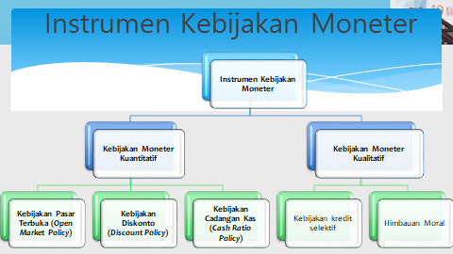

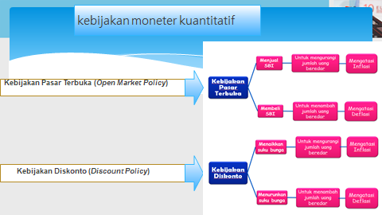

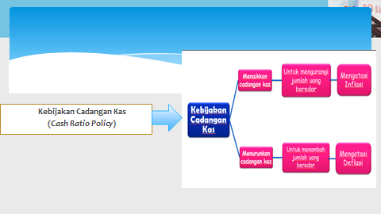

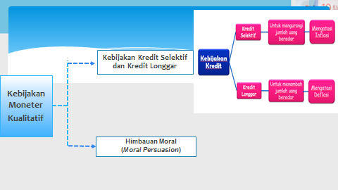

**Keterangan:**

1. Operasi Pasar Terbuka (Open Market Operation) Operasi Pasar Terbuka (OPT) merupakan instrumen kebijakan moneter yang penting, karena melalui OPT bank sentral dapat mempengaruhi sasaran operasionalnya (jumlah uang beredar atau suku bunga) secara lebih efektif. Dikatakan demikian karena sinyal arah kebijakan moneter dapat disampaikan 25 melalui OPT, yang pelaksanaannya dilakukan secara terbuka dan pembentukan suku bunganya dilakukan atas inisiatif bank sentral dengan frekuensi dan kuantitas sesuai dengan yang diinginkan. OPT berbentuk kegiatan jual-beli surat-surat berharga oleh bank sentral melalui mekanisme lelang atau non lelang. Apabila bank sentral akan mengurangi jumlah uang beredar dimasyarakat, maka bank sentral akan menjual surat-surat berharganya yang akan berdampak pada pengurangan alat-alat likuid bank dan selanjutnya akan memperkecil kemampuan sistem perbankan dalam memberikan pinjaman. Demikian sebaliknya, apabila bank sentral akan menambah jumlah uang beredar, bank sentral akan membeli surat-surat berharga yang akan berdampak pada peningkatan alat-alat likuid sistem perbamkan dan selanjutnya akan berdampak pada peningkatan kemampuan sistem perbankan dalam memberikan kredit kepada masyarakat. Di Indonesia Operasi Pasar Terbuka (OPT) dilakukan oleh Bank Indonesia dengan tiga cara yaitu (i) melalui lelang SBI dimana besarnya lelang SBI ini dimaksudkan untuk mencapai besarnya target uang primer yang ditetapkan. (ii) Fasilitas Bank Indonesia (Fasbi) yang dilakukan secara harian, yang dilakukan melalui penawaran kepada bank-bank untuk menanamkan kelebihan likuiditasnya di Bank Indonesia, (iii) sterilisasi/intervensi valuta asing., dimana Bank Indoensia melakukan intervensi di pasar valuta asing terutama bila pemerintah akan membiayai kegiatan suatu proyek yang membutuhkan dana besar dengan cara menggunakan dana valuta asing yang disimpan sebani cadangan devisa di Bank Indoesia.
2. Cadangan Wajib Minimum (Reserve Requirment) Cadangan wajib minimum adalah instrumen yang merupakan ketentuan bank sentral yang mewajibkan sistem perbankan untuk memelihara sejumlah aset likuid sebesar presentase tertentu dari kewajiban lancarnya. Sebagian aset likuid tersebut harus dipelihara dalam bentuk kas dan sebagian lainnya dalam bentuk rekening giro pada bank sentral. Cadangan wajib minimum ini banyak digunakan oleh bank sentral sebagai instrumen pengendalian moneter disamping sebagai ketentuan prudential regulation yang berfungsi untuk memastikan bahwa bank-bank memiliki likuiditas yang cukup setiap saat apabila nasabah melakukan penarikan simpanannya. Naik turunnya persentase cadangan akan mempengaruhi kemampuan sistem perbankan dalam memberikan kredit. Apabila persentase diturunkan, kemampuan bank dalam memberikan kredit akan meningkat. Sebaliknya, apabila persentase cadangan dinaikkan, hal tersebut setara dengan terjadinya penurunnan jumlah uang beredar yang dapat meningkatkan suku bunga.
3. Fasilitas Diskonto (Discount Facility) Fasilitas diskonto adalah fasilitas kredit (dan/atau simpanan) yang diberikan oleh bank sentral kepada bank-bank dengan jaminan surat-surat berharga dan tingkat diskonto yang ditetapkan oleh bank sentral sesuai dengan arah kebijakan moneter. Tinggi rendahnya tingkat diskonto akan mempengaruhi permintaan kredit dari sistem perbankan . Tingkat diskonto yang ditetapkan pada instrumen ini ada yang berada di atas suku bunga pasar uang antar bank (PUAB) dan ada pula yang berada dibawah suku bunga PUAB. Pada umumnya, penggunaan fasilitas diskonto ini oleh sistem perbankan akan dikenakan penalty agar perbankan tidak sering menggunakan fasilitas diskonto dari bank sentral mengingat instrumen ini berfungsi sebagai mekanisme yang bertujuan untuk menjaga stabilitas di pasar uang. Dengan menaikkan diskonto, maka biaya untuk meminjam dana dari bank sentral akan naik sehingga akan mengurangi keinginan bank umum untuk melakukan peminjaman ke bank sentral. Akibatnya, jumlah uang yang beredar dapat ditekan / dikurangi. Di samping itu, posisi jumlah cadangan juga dapat dipengaruhi melalui instrumen ini. Apabila tingkat diskonto mengalami kenaikan, maka akan meningkatkan biaya pinjaman pada bank. Peningkatan jumlah cadangan ini merupakan indikasi bahwa bank sentral menerapkan kebijakan moneter yang ketat.
4. Himbauan Moral (Moral Suasion) Himbauan moral adalah kebijakan moneter untuk mengatur jumlah uang beredar dengan jalan memberi imbauan kepada pelaku ekonomi. Contohnya seperti menghimbau perbankan pemberi kredit untuk berhati-hati dalam mengeluarkan kredit untuk mengurangi jumlah uang beredar dan menghimbau agar bank meminjam uang lebih ke bank sentral untuk memperbanyak jumlah uang beredar pada perekonomian.

Kebijakan moneter merupakan langkah-langkah pemerintah yang dilaksanakan oleh bank sentral (di Indonesia Bank sentral adalah Bank Indonesia) untuk mempengaruhi (mengubah) jumlah penawaran uang dalam perekonomian (jumlah uang yang beredar dan kredit) atau mengubah suku bunga, dengan maksud untuk mempengaruhi kegiatan ekonomi masyarakat.

(Mempengaruhi *Money Multiplier* tingkat pertumbuhan ekonomi, pengangguran, kesempatan kerja, dan juga tingkat inflasi)

Proses pelipatan uang *(Money Multiplier)* merupakan proses pasar (penyesuaian antara permintaaan dan penawaran uang).Proses pelipatan itu dimungkinkan karena adanya lembaga yang disebut bank,yang tidak harus menjamin secara penuh uang giral (*demand deposit,time deposit dan saving deposit*) yang diciptakannya dengan uang tunai.Seandainya cash ratio yang dipegang bank adalah 100%,maka proses pelipatan uang tidak akan terjadi.

Kebijakan moneter juga mempengaruhi tingkat inflasi. Inflasi yang terjadi karena uang yang beredar di masyarakat lebih banyak dibanding yang dibutuhkan. Ketika jumlah barang tetap sedangkan uang yang beredar meningkat dua kali lipat, maka bisa terjadi kenaikan harga-harga hingga 100%.

(ketika pemerintah menerapkan sistem anggaran defisit, dimana kekurangan anggaran tersebut diatasi dengan mencetak uang baru. Namun hal tersebut membuat jumlah uang yang beredar di masyarakat semakin bertambah dan mengakibatkan inflasi)

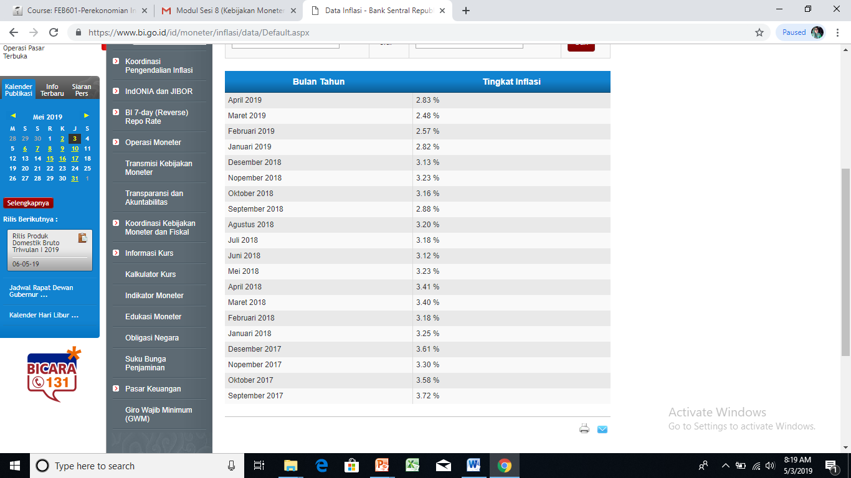

Sumber: www.bi.go.id

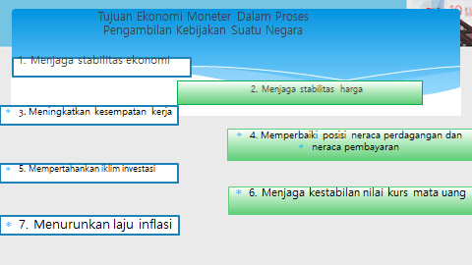

* Kebijakan moneter mempengaruhi jumlah uang yang beredar. Jumlah Uang Beredar (JUB) tidak seluruhnya ditentukan oleh Pemerintah. Perilaku bank-bank dan masyarakat umum ikut menentukan pula proses timbulnya uang beredar,.

Efek jumlah uang yang beredar :

* Jumlah uang beredar terlalu banyak maka:- Nilai riil uang akan menurun- Nilai tukar mata uang akan melemah- Tingkat harga meningkat (inflasi)
* Jumlah uang beredar terlalu sedikit maka:- Nilai tukar mata uang akan meningkat sehingga ekspor menurun dan impor meningkat- NIlai riil uang akan meningkat- Tingkat harga akan menurun (deflasi)

Berikut siklus peredaran uang:

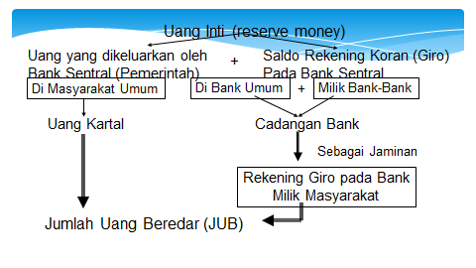

**Teori Kuantitas Uang**

Menurut teori kuantitas uang yang dikembangkan oleh Irving Fisher penyebab utama dari inflasi adalah jumlah uang beredar yang melebihi kapasitasnya. Teori ini pada dasarnya menggambarkan kerangka kerja yang jelas mengenai analisis hubungan langsung yang sistematis antara pertumbuhan jumlah uang beredar dan inflasi, yang dinyatakan dalam suatu identitas dan dikenal sebagai “The Equation of Exchange”: M V = P T (2.4) Dimana, M = Jumlah uang yang beredar V = Velositas uang P = Tingkat harga T = Jumlah transaksi Dengan kata lain, dalam keseimbangan, jumlah uang beredar yang digunakan dalam seluruh kegiatan ekonomi (MV) sama dengan jumlah output, yang dihitung dengan harga yang berlaku, yang ditransaksikan (PT). Dalam perkembangannya teori kuantitas uang mengalami beberapa perubahan yaitu karena jumlah transaksi barang dan jasa adalah variabel yang sulit untuk ditentukan; maka diasumsikan bahwa pasar berada pada titik keseimbangan jika jumlah transaksi (T) diganti dengan jumlah kuantitas barang yang dihasilkan (Q) sehingga persamaan berubah menjadi:

MV = PQ

Dimana,

M = Jumlah uang yang beredar

V = Velositas uang

P = Tingkat harga

Q = Jumlah barang dan jasa

Tingkat harga (P) dan jumlah barang dan jasa (Q) dengan kata lain output

(PQ) akan menghasilkan stabilitas harga pada full employment jika Output

nominal sama dengan output potensial (PQ = PQ*). Dan jika V dianggap

tetap maka :

M = PQ = PQ*

Dengan kata lain perubahan pada jumlah uang beredar akan secara langsung

mempengaruhi output dan selanjutnya mempengaruhi tingkat harga.

Berikut gambar teori kuantitas uang :

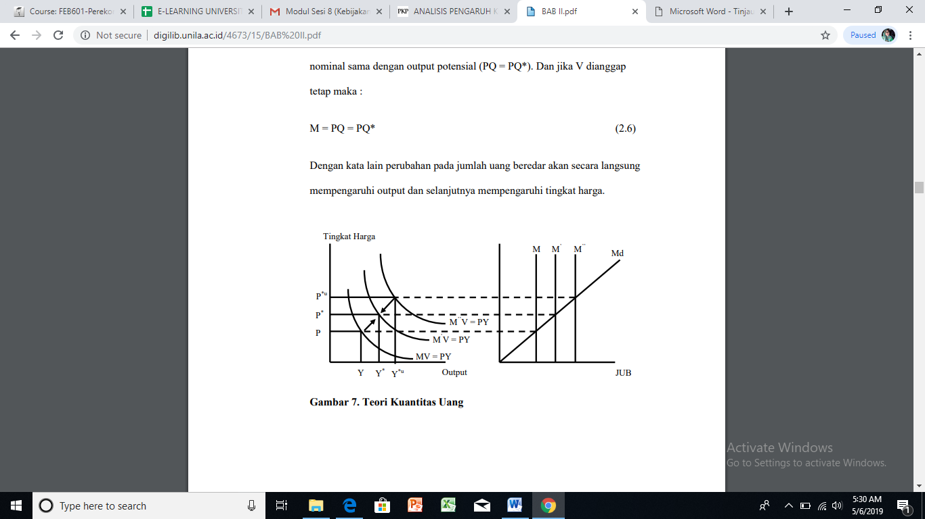

**Keterangan:**

Target output (Y* ) dapat dicapai jika jumlah uang beredar bertambah dari M ke M’ (hubungan positif) dengan tingkat harga diperkirakan akan naik dari P ke P* , ketika terjadi goncangan (shock) terhadap output karena ekspansi moneter berlebih dan menyebabkan output meningkat dari Y* ke Y*u, harga meningkat dari P* ke P*u dan jumlah uang beredar meningkat dari M’ ke M’’ (hubungan positif), maka untuk mengembalikan keseimbangan output nominal ke targetnya, jumlah uang beredar harus diturunkan dari M’’ ke M’ agar output dan harga kembali ketitik keseimbangan semula (target pertumbuhan).

**Transmisi Moneter dan Proses Perputaran Uang**

Pemahanan mengenai pengertian dan kompleksitas transmisi kebijakan moneter barangkali akan lebih jelas apabila ditempatkan pada proses perputaran uang dalam perekonomian.4 Dalam kaitan ini, transmisi kebijakan moneter pada dasarnya menunjukkan interaksi antara bank sentral, perbankan dan lembaga keuangan lain, dan pelaku ekonomi di sektor riil melalui dua tahap proses perputaran uang. Pertama, interaksi yang terjadi di pasar keuangan, yaitu interaksi antara bank sentral dengan perbankan dan lembaga keuangan lainnya dalam berbagai aktivitas transaksi keuangan. Kedua, interaksi yang berkaitan dengan fungsi intermediasi, yaitu interaksi antara perbankan dan lembaga keuangan lainnya dengan para pelaku ekonomi dalam berbagai aktivitas ekonomi di sektor riil. Kedua tahap interaksi transmisi kebijakan moneter dalam proses perputaran uang tersebut dapat digambarkan dengan skema berikut:

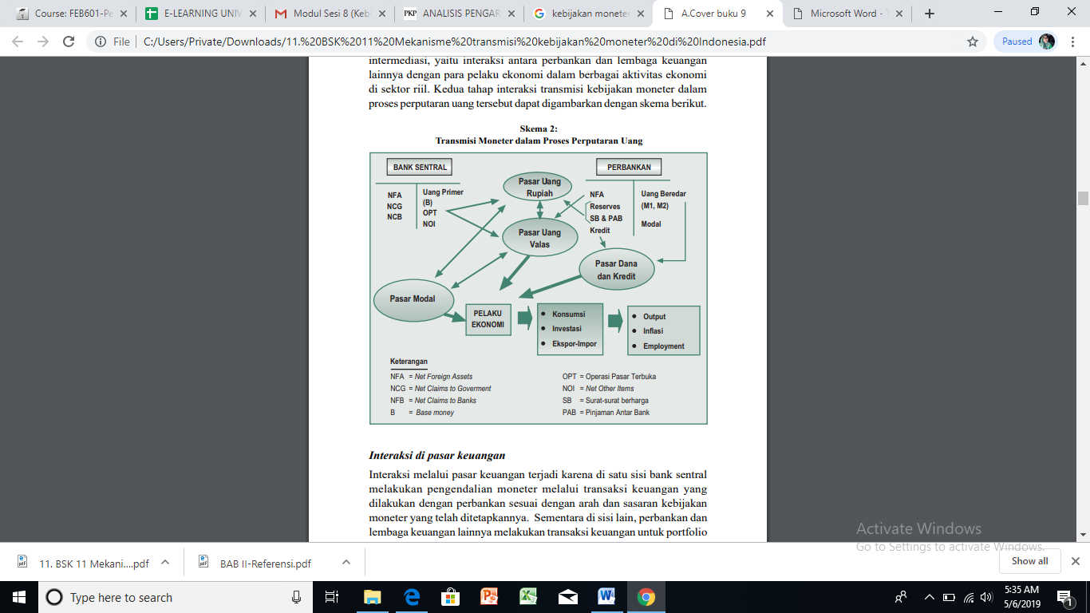

**Saluran Transmisi Kebijakan Moneter**

Kajian mengenai mekanisme transmisi kebijakan moneter pada mulanya mengacu pada peranan uang dalam perekonomian, yang pertama kali dijelaskan oleh Quantity Theory of Money (Fisher, 1911). Dalam perkembangan lanjutan, dengan kemajuan di bidang keuangan dan perubahan dalam struktur perekonomian, terdapat lima saluran mekanisme transmisi kebijakan moneter (monetary policy transmission channels) yang sering dikemukakan dalam teori ekonomi moneter (Mishkin, 1995, 1996; Bank for International Settlement, 1997; Kakes, 2000; De Bondt, 2000; Bofinger, 2001). Kelima saluran transmisi moneter dimaksud adalah saluran moneter langsung (direct monetary channel), saluran suku bunga (interest rate channel), saluran harga asset (asset price channel), saluran kredit (credit channel), dan saluran ekspektasi (expectation channel). Secara lebih jelas kelima saluran transmisi moneter tersebut dapat digambarkan pada skema 3.

Saluran Uang Seperti dikemukakan di atas, transmisi kebijakan moneter melalui saluran uang (money channel) mengacu pada dominasi peranan uang dalam perekonomian, yang pertama kali dijelaskan oleh Quantity Theory of Money (Fisher, 1911). Teori ini pada dasarnya menggambarkan kerangka kerja yang jelas mengenai analisis hubungan langsung yang sistematis antara pertumbuhan uang beredar dan inflasi, yang dinyatakan dalam suatu identitas yang dikenal sebagai “The Equation of Exchange” sebagai berikut:

MV = PT

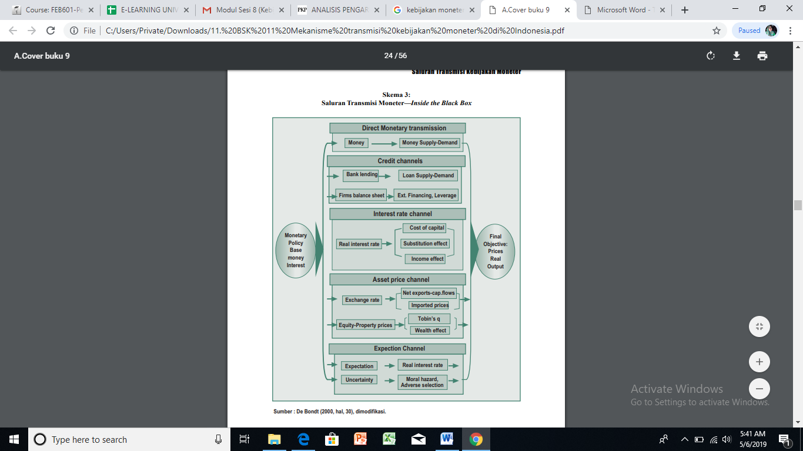

dimana jumlah uang beredar (M) dikalikan dengan tingkat perputaran uang atau income velocity (V) sama dengan jumlah output atau transaksi ekonomi/output riil (T) dikalikan dengan tingkat harga (P). Dengan kata lain, dalam keseimbangan, jumlah uang beredar yang digunakan dalam seluruh kegiatan transaksi ekonomi (MV) sama dengan jumlah output nominal, dihitung dengan harga yang berlaku, yang ditransaksikan dalam ekonomi (PT). Dalam konteks interaksi antara bank sentral dengan perbankan dan para pelaku ekonomi seperti diuraikan di atas, mekanisme transmisi moneter melalui saluran uang merupakan konsekuensi langsung dari proses perputaran uang dalam perekonomian. Dalam kaitan ini, bank sentral melakukan operasi moneter untuk pengendalian uang beredar (M1, M2) melalui pencapaian sasaran operasional uang primer atau base money (B). Di sisi lain, bank-bank perlu mengelola likuiditasnya dalam bentuk cadangan dana yang dapat dipergunakan sewaktu-waktu (bank reserves) dari sisi aset dan pendanaan dari simpanan masyarakat dalam bentuk uang beredar (M1, M2) dari sisi liabilities. Selanjutnya para pelaku ekonomi menyimpan dan menggunakan uang beredar (M1, M2) untuk kegiatan ekonominya. Mekanisme ini dapat digambarkan pada skema berikut ini.

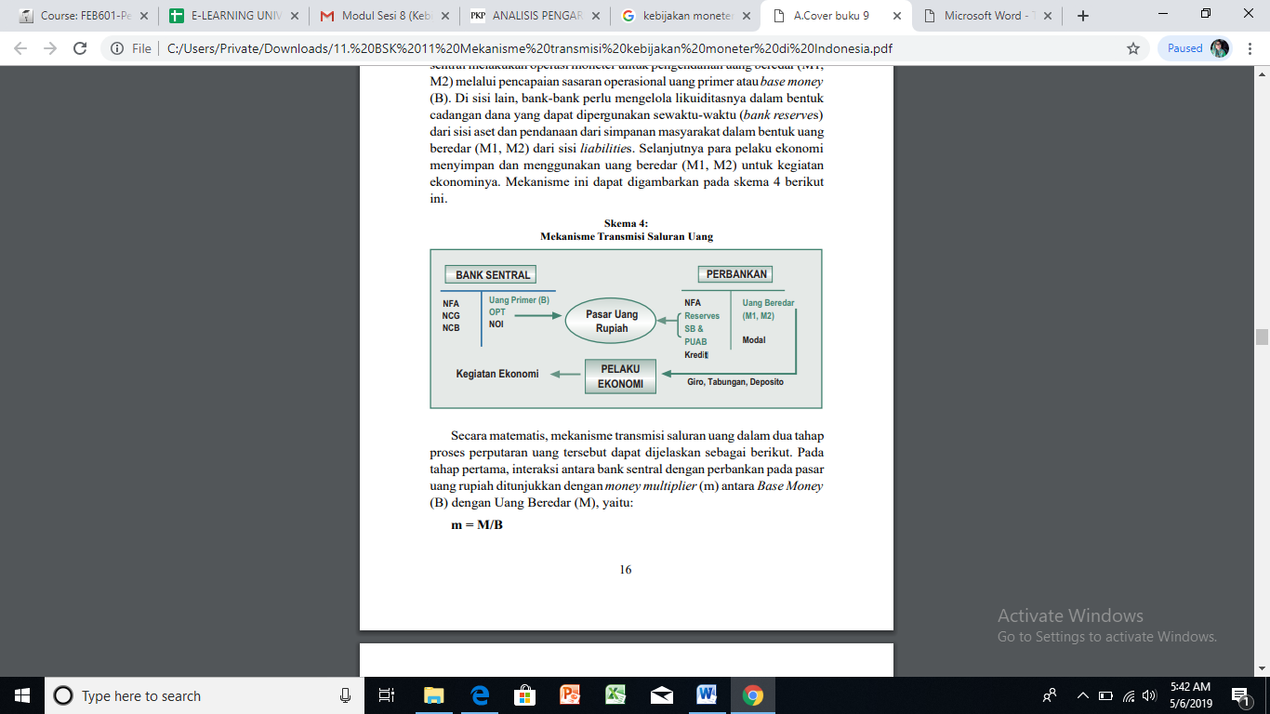

Secara matematis, mekanisme transmisi saluran uang dalam dua tahap proses perputaran uang tersebut dapat dijelaskan sebagai berikut. Pada tahap pertama, interaksi antara bank sentral dengan perbankan pada pasar uang rupiah ditunjukkan dengan money multiplier(m) antara Base Money (B) dengan Uang Beredar (M), yaitu: m = M/B

Pada tahap kedua, interaksi melalui fungsi intermediasi antara perbankan dan pelaku ekonomi ditunjukkan dengan hubungan antara uang beredar dengan transaksi ekonomi seperti pada Quantity Theory of Money di atas.6 Dalam hubungan ini, jumlah uang beredar yang diperlukan dalam ekonomi dapat dihitung sebagai berikut: M = PT/V Dengan demikian, mekanisme transmisi kebijakan moneter melalui saluran uang dimulai dengan tindakan bank sentral mengendalikan uang primer atau base money (B) sesuai dengan sasaran akhir yang ingin dicapai. Kemudian uang primer ini, dengan proses money multiplier, ditransmisikan ke jumlah uang beredar (M1, M2) sesuai dengan permintaan masyarakat. Pada akhirnya uang beredar akan mempengaruhi berbagai kegiatan ekonomi, khususnya inflasi dan output riil karena peranannya untuk pemenuhan kebutuhan transaksi ekonomi oleh para pelaku ekonomi.

**Daftar Pustaka**

Boediono. 2009. Teori Pertumbuhan Ekonomi. Yogyakarta: BPFE UGM.

De Bondt, G.J. (2000). Financial Structure and Monetary Transmission in Europe. Edward Elgar Publ.

Dumairy. 1996. Perekonomian Indonesia. Jakarta : Erlangga.

Fisher, Irving (1911). The Purchasing Power of Money, 2nd edition, 1926, repreinted by Augustus Kelley, New York, 1963

Hatta, Moh. 1967. Ekonomi Terpimpin. Jakarta: Djambatan. Lewis, Athur. 2003.

<https://id.wikipedia.org/wiki/Pembangunan_ekonomi>

[http://digilib.unila.ac.id](http://digilib.unila.ac.id/)

Mankiw, N. Gregory. 2003. Teori Makro Ekonomi, Jakarta : Erlangga.

Porter, Michael E., 1998, Competitive Strategy: Techniques for analyzing Industries and competitor, The Free Press, New York

Soetrisno, P.H. 1992. *Kapita Selekta Ekonomi Indonesia (Suatu Studi), Edisi Kedua*. Yogyakarta: Penerbit Andi

Suroso, P.C. 1994. *Perekonomian Indonesia*. Jakarta: Gramedia

Sukirno, Sadono. 2004. Makroekonomi: Teori Pengantar. Jakarta : PT Raja Grafindo Pustaka.

Sumodiningrat, Gunawan.1994. Ekonomi Produksi. Yogyakarta : Gajahmada University Press.

Taylor, J.B. (1995). “The Monetary Transmission Mechanism: An

Empirical Framework”. Journal of Economic Perspectives, 9.

The Theory of Economic Growth. London: Taylor and Francis. Raharjo, Dawam. 2004

Tuluh T.H. Tambunan. *Perekonomian Indonesia: Beberapa Isu Penting*. Jakarta: Ghalia

Thompson Jr. Arthur A., Strickland III, A.J., Gamble, John E., 2007, Crafting and Executing Strategy : the quest for competitive Advantage concepts and cases. Mc Graw-Hill Company Inc., New York.

Warjiyo, Perry (2002). “Towards Inflation Targeting: The Case of Indonesia” dalam Inflation Targeting: Theories, Empirical Models and Implementation in Pacific Basin Countries.Bank of Korea: Seoul, January 2002.

Warjiyo, Perry and Doddy Zulverdi (1998). “Penggunaan Suku Bunga Sebagai Sasaran Operasional Kebijakan Moneter di Indonesia”, Buletin Ekonomi Monter dan Perbankan, Vol. 1, No.1.

Warjiyo, Perry dan Juda Agung (2002). Transmission Mechanism of Monetary Policy in Indonesia. Bank Indonesia: Jakarta, Juli 2002.

Warjiyo, Perry dan Solikin (2003). Kebijakan Moneter di Indonesia. Buku Seri Kebanksentralan No. 6, Pusat Pendidikan dan Studi Kebanksentralan (PPSK, Bank Indonesia.

**TERIMA KASIH**